Título componente | Video Animado o Motion
Título del video | Plan de muestreo de agua
Texto descriptivo | Antes de analizar la calidad del agua, es fundamental contar con un plan de muestreo bien estructurado. Este video presenta los elementos esenciales que deben tenerse en cuenta para asegurar resultados precisos y representativos en el proceso de muestreo.
Escena | Imagen | Narración (voz en off) | Texto
Escena 1 | El plan de muestreo  Las características físicas, químicas y microbiológicas del | El plan de muestreo se elabora con el objetivo de evaluar las características físicas, químicas y microbiológicas del agua, ya sea en su estado crudo, tratada o potable. Este plan funciona como una guía para quienes realizan el muestreo, lo cual permite minimizar errores durante el proceso y reduce la posibilidad de obtener resultados inexactos.  Los aspectos fundamentales de un plan de muestreo de agua son los siguientes: | 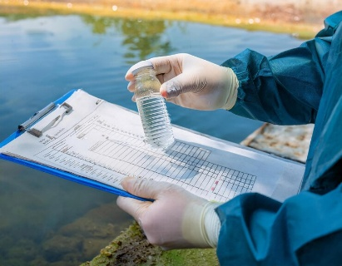  https://www.freepik.es/imagen-ia-premium/ingeniero-ambiental-equipo-proteccion-recoge-cuidadosamente-muestras-agua_355095744.htm#fromView=search&page=1&position=38&uuid=6db8ec10-67d4-4218-a818-704a0a17f791&query=plan+de+muestreo+AGUA
Escena 2 | Contenido del plan | Primero: el contenido del plan.  Un plan de muestreo debe incluir información detallada sobre los lugares de recolección, los métodos y técnicas a emplear, el número de muestras y los tipos que se deben recolectar. |   https://img.freepik.com/fotos-premium/toma-muestras-agua-conjunto-frascos-fondo-rio-asistente-laboratorio-toma-muestras-agua_96336-2119.jpg?ga=GA1.1.269700888.1724180784&semt=ais_hybrid&w=740
Escena 3 | Finalidad del plan | Segundo: la finalidad del plan.  Estos planes aseguran que los resultados obtenidos respondan a los objetivos establecidos en los programas de calidad del agua. | 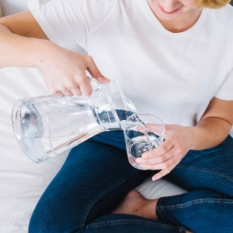  https://img.freepik.com/foto-gratis/mujer-cultivo-relleno-vidrio-cama_23-2147765064.jpg?ga=GA1.1.269700888.1724180784&semt=ais_hybrid&w=740
Escena 4 | Normatividad | Tercero: la normatividad.  Los parámetros a muestrear deben regirse por la normatividad vigente y seguir protocolos establecidos para garantizar la validez del análisis. | 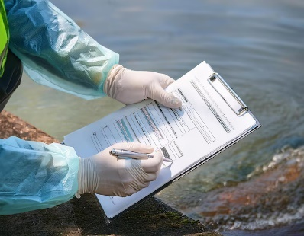  https://img.freepik.com/fotos-premium/persona-guante-azul-esta-sosteniendo-boligrafo-bloc-notas-que-dice-prueba_941742-8455.jpg?ga=GA1.1.269700888.1724180784&semt=ais_hybrid&w=740

